PEMBERDAYAAN KELUARGA DENGAN IBU HAMIL DALAM PENCEGAHAN STUNTING
DI DESA TALANG JERINJING KECAMATAN RENGAT BARAT
KABUPATEN INDRAGIRI HULU

Deswita, Novita Kusumarini, Sety Julita
Prodi DIII Keperawatan, Jurusan Keperawatan, Poltekkes Kemenkes Riau, Indonesia
* Penulis Korespodensi : deswitadea1974@gmail.com

Abstrak

Stunting adalah masalah kurang gizi kronis yang disebabkan oleh kurangnya asupan gizi dalam waktu yang cukup lama, sehingga mengakibatkan gangguan pertumbuhan pada anak yakni tinggi badan anak lebih rendah atau pendek (kerdil) dari standar usianya. Pencegahan stunting seharusnya dilakukan sejak masa kehamilan, agar pertumbuhan janin dalam kandungan dapat berkembang dengan bauk. Kondisi tubuh anak yang pendek seringkali dikatakan sebagai faktor keturunan (genetik) dari kedua orang tuanya, sehingga masyarakat banyak yang hanya menerima tanpa berbuat apa-apa untuk mencegahnya. Padahal seperti kita ketahui, genetika merupakan faktor determinan kesehatan yang paling kecil pengaruhnya bila dibandingkan dengan faktor perilaku, lingkungan (sosial, ekonomi, budaya, politik) dan pelayanan kesehatan. Dengan kata lain, stunting merupakan masalah yang sebenarnya bisa dicegah. Tujuan dilaksanakannya pengabdian masyarakat ini adalah meningkatkan kemandirian keluarga dengan ibu hamil dalam upaya pencegahan stunting. Pengabdian masyarakat ini dilakukan di Desa Talang Jerinjing wilayah kerja Puskesmas Pekan Heran dari bulan Januari s/d September 2022. Sasaran pengabdian masyarakat ini adalah keluarga dengan ibu hamil yang ada di Desa Talang Jerinjing
Hasil kegiatan: meningkatnya kemandirian keluarga dengan ibu hamil dalam upaya pencegahan stunting sejak dini.

Kata kunci: Pemberdayaan, keluarga, ibu hamil, pencegahan, stunting

Abstract
Stunting is a chronic malnutrition problem caused by a lack of nutritional intake for quite a long time, resulting in impaired growth in children, namely the child's height is lower or shorter (dwarf) than the standard age. Stunting prevention should be carried out from the time of pregnancy, so that the growth of the fetus in the womb can develop properly. The condition of a short child's body is often said to be a hereditary (genetic) factor from both parents, so that many people just accept it without doing anything to prevent it. In fact, as we know, genetics is a determinant of health that has the least influence when compared to behavioral, environmental (social, economic, cultural, political) and health care factors. In other words, stunting is a problem that can actually be prevented. The purpose of implementing this community service is to increase the independence of families with pregnant women in preventing stunting. This community service is carried out in Talang Jerinjing Village, the working area of the Pekan Heran Health Center from January to September 2022. The target of this community service is families with pregnant women in Talang Jerinjing Village
The result of the activity: increasing the independence of families with pregnant women in efforts to prevent stunting from an early age.
Keywords: Empowerment, family, pregnant women, prevention, stunting

1. PENDAHULUAN
Jumlah penderita stunting di Indonesia menurut hasil Riskesdas 2018 terus menurun. Tetapi langkah pencegahan stunting sangat perlu dilakukan. Pembangunan kesehatan dalam periode tahun 2015- 2019 difokuskan pada empat program salah satunya adalah penurunan prevalensi balita pendek (stunting) (Pusdatin Kemenkes RI, 2017). Stunting merupakan masalah gizi kronis yang disebabkan oleh multi-faktorial dan bersifat antar generasi. Di Indonesia masyarakat sering menganggap tumbuh pendek sebagai faktor keturunan. Persepsi yang salah di masyarakat membuat masalah ini tidak mudah diturunkan Hasil studi membuktikan bahwa pengaruh faktor keturunan hanya berkontribusi sebesar 15%, sementara unsur terbesar adalah terkait masalah asupan zat gizi, hormon pertumbuhan dan terjadinya penyakit infeksi berulang pada balita (Aryastami dan Tarigan, 2017).
Kejadian anak stunting di Riau mencapai 16.275 orang yang tersebar di berbagai kabupaten. Indragiri Hulu mencatat kejadian anak stunting sebanyak 831 orang termasuk ke dalam urutan ke 12 terbanyak se-kabupaten di Riau. Berdasarkan SK Menteri Perencanaan Pembangunan Nasional No. Kep 42/M.PPN/HK/04/2020, kabupaten Indragiri Hulu termasuk Lokus Stunting tahun 2021. Sesuai surat keputusan tersebut, pemerintah kabupaten Indragiri Hulu membentuk Tim Koordinasi Pencegahan Stunting dengan melibatkan unsur terkait, termasuk instansi pendidikan (Profil Kesehatan Riau, 2020).
Sebaran kejadian stunting hampir merata di beberapa wilayah kerja Puskesmas Indragiri Hulu, termasuk di wilayah kerja Puskesmas Pekan Heran termasuk Desa Talang Jerinjing sekitar 15 anak dikategorikan mengalami stunting. Oleh sebab itu, Desa Talang Jerinjing juga merupakan daerah target dalam upaya peningkatan gizi keluarga, karena latar belakang masyarakat di daerah ini merupakan masyarakat suku primitif dengan tingkat pendidikan yang masih rendah. Untuk itulah tim pengabdian masyarakat tertarik melakukan kegiatan pengabdian yang berupaya memberdayakan keluarga ibu hamil dalam pencegahan stunting, karena stunting dapat dicegah dengan berbagai langkah yaitu : memenuhi kebutuhan gizi sejak hamil, beri ASI eksklusif sampai bayi beruisia 6 Bulan, dampingi ASI eksklusif dengan MPASI sehat, terus memantau tumbuh kembang anak dan selalu jaga kebersihan lingkungan. Wanita hamil berperan penting dalam pencegahan stunting sejak masa bayi dalam kehamilan.

2. BAHAN DAN METODE
Metode pelaksanaan kegiatan ini dengan cara, memberikan pengetahuan kepada keluarga ibu hamil tentang stunting dan pencegahannya, serta memberikan pengetahuan tentang gizi ibu hamil melalui metode ceramah yang didahului dengan menggali pengetahuan keluarga tentang stunting dan gizi ibu hamil, berdiskusi dan tanya jawab sekaligus mempraktekkan bersama keluarga ibu hamil pembuatan makanan cemilan berbahan dasar tempe tahu sebagai cemilan bagi ibu hamil dalam upaya peningkatan gizi pada ibu hamil untuk pencegahan kelahiran bayi stunting. Kegiatan ini dilakukan di Aula Balai Desa Talang Jerinjing sebanyak 4 kali pertemuan.

- HASIL DAN PEMBAHASAN
Hasil
Sebelum pemberian materi stunting, tim pengabmas melakukan tanya jawab dalam upaya mengkaji pengetahuan keluarga dan ibu hamil tentang stunting. Sebagian besar keluarga dan ibu hamil pernah mendengar tentang stunting. Salah satu ibu mengatakan “stunting adalah anak kurus yang sering sakit“, seorang lagi mengatakan ”stunting adalah anak kurang tinggi“ dan ibu lain mengatakan “stunting adalah anak kurang sehat”. Berdasarkan hasil pengkajian pengetahuan tersebut, dapat dikatakan bahwa pengetahuan ibu hamil dan keluarga tentang stunting masih belum memadai, mereka tidak mengetahui tentang arti istilah stunting yang sebenarnya. Dapat dilihat pada dokumentasi berikut kegiatan pengkajian pengetahuan sebelum pemberian materi.
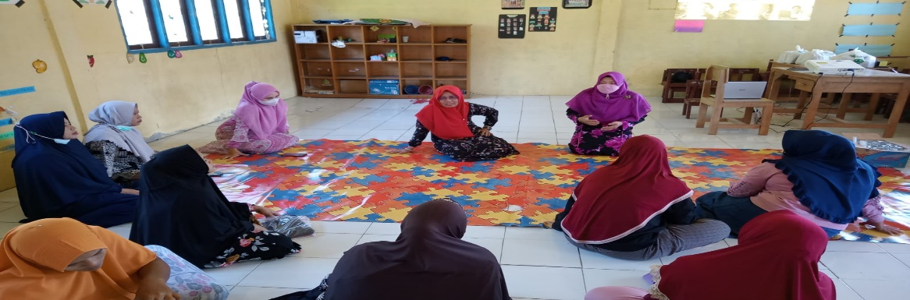

Selain mengkaji pengetahuan keluarga dan ibu hamil tentang pengertian anak stunting, tim juga menanyakan penyebab dan cara pencegahan kejadian stunting. Semua keluarga dan ibu hamil menjawab tidak memahami faktor penyebab kejadian stunting dan cara pencegahannya. Beberapa ibu mengatakan: “penyebab anak stunting adalah karena faktor keturunan”. Setelah diberikan pengetahuan tentang stunting yang meliputi: pengertian, penyebab, tanda dan gejala serta pencegahannya melalui metode ceramah dan diskusi tanya jawab, terlihat ibu hamil dan keluarganya memahami dan mengatakan paham dengan materi yang dijelaskan. Kegiatan pemberian materi dapat terlihat pada dokumentasi berikut.

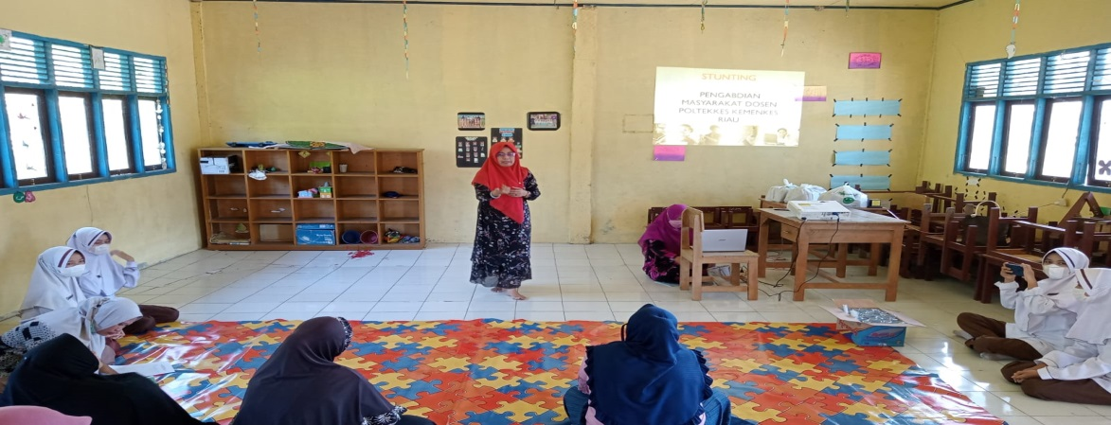

Penambahan pengetahuan diiringi juga dengan peningkatan keterampilan keluarga dalam upaya pencegahan stunting, seperti pembuatan makanan cemilan bagi keluarga dengan ibu hamil, untuk meningkatkan konsumsi makanan bergizipada ibu hamil. Pada saat praktek pembuatan makanan cemilan, keluarga turut serta berpartisipasi aktif dalam kegiatan tersebut.

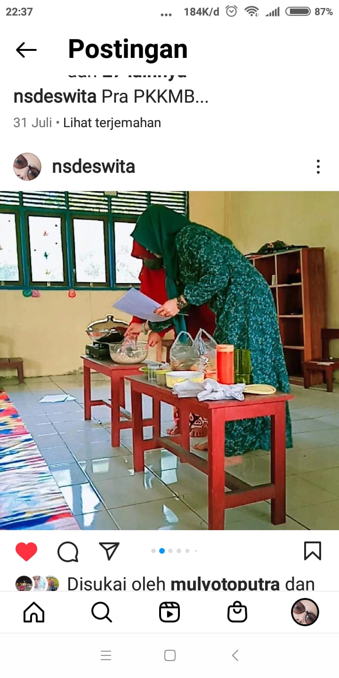

Pembahasan
Kegiatan pengabdian masyarakat ini dilakukan dalam 4x pertemuan, meliputi kegiatan pemberian materi tentang stunting , gizi ibu hamil dan cara pencegahan stunting pada ibu hamil..Selain itu juga dilakukan praktek pembuatan makanan cemilan untuk ameningkatkan keterampilan keluarga dalam upaya penambahan gizi pada ibu hamil untuk pencegahan stunting. Terjadi peningkatan pengetahuan keluarga tentang stunting, cara pencegahan stunting dan gizi ibu hamil, hal ini terlihat saat pertemuan ke 4, tim pengabdian masyarakat melakukan evaluasi pada keluarga dengan cara wawancara langsung, terbukti keluarga tidak lagi mengatakan anak yang kecil dan pendek adalah wajar tergantung keturunan, tetapi keluarga sudah mampu menjelaskan konsep stunting dengan benar dengan bahasa sendiri. Selain itu keluarga mengatakan akan berupaya memotivasi keluarga yang hamil untuk mencukupkan masukan gizi supaya tidak terjadi kelahiran bayi stunting

- KESIMPULAN
Terjadi peningkatan pengetahuan keluarga tentang stunting, gisi ibu hamil dan cara pencegahan stunting, keluarga mengatakan akan memastika kecukupan masukan gizi keluarganya yang sdang hamil dengan menyiapkan berbagai makanan yang mampu meningkatkan gizi ibu hamil.

- UCAPAN TERIMA KASIH
Ucapan terimakasih atas terlaksananya kegiatan ini disampaikan kepada poltekkes kemenkes Riau yang telah membiayai pelaksanaan kegiatan pengabmas ini, kepada pihak Puskesmas Pekan heran, bidan desa talang jerinjing yang telah berpartisipasi aktif selama kegiatan serta semua pihak yang sudah membantu dalam kegiatan pengabmas .

- DAFTAR PUSTAKA
Rahayu Atika, dkk. (2018). Study Guide–Stunting Dan Upaya Pencegahannya Bagi Mahasiswa Kesehatan Masyarakat. Yogyakarta: CV. Mine

Aryastmai N.K, Tarigan I. (2017). Kajian kebijakan dan penanggulangan masalah gizi stunting di Indonesia. Buletin Penelitian Kesehatan; 45(4):233-240

Badan Penelitian dan Pengembangan Kesehatan . (2019). Riset Kesehatan Dasar (Riskesdas) 2019. Jakarta: Kementerian Kesehatan RI.

BAPPENAS RI. (2014) Pedoman Perencanaan Program Gerakan Sadar Gizi dalam Rangka Seribu Hari Pertama Kehidupan (1000 HPK)

Par’I, Holil Muhammad. (2017). Penilaian Status Gizi: Dilengkapi Proses Asuhan Gizi Terstandar. Jakarta: EGC

Goreti PM, Hadi Hamam, Laksmi GI. (2015) Stunting berhubungan dengan perkembangan motorik anak di Kecamatan Sedayu, Bantul, Yogyakarta. Depkes RI, Pola Mengasuh Anak Sejak Umur 1 Tahun Sampai 6 Tahun, Jakarta

Kementerian bidang Kesejahteraan Rakyat, (2013). Pedoman perencanaan program Gerakan Nasional percepatan perbaikan gizi dalam rangka seribu hari pertama kehidupan (Gerakan 1000 HPK), Jakarta.

Kementerian Kesehatan RI. (2017). Warta kesmas; gizi investasi masa depan bangsa. Jakarta: Kementerian Kesehatan RI

Tim Nasional Percepatan Penanggulangan Kemiskinan. (2017). 100 Kabupaten/Kota Prioritas untuk Intervensi Anak Kerdil (Stunting). Jakarta: Sekretariat Wakil Presiden Republik Indonesia

------------------------------- (2018). Buletin Jendela Data dan Informasi: Situasi Anak Pendek Di Indonesia. Semester 1. Jakarta

Dinas Kesehatan Provinsi Riau (2020). Profil Kesehatan Riau

Ismiyati, dkk. (2019). Pendampingan Keluarga Dalam Upaya Mencegah Stunting. Poltekkes Kemenkes Batam

Dharmakarya. (2021). Edukasi pada Ibu Hamil. Keluarga dan Kader Posyandu tentang Pencegahan Stunting

Hubafa Fatiyah, dkk (2021). Pengaruh Pemberian Edukasi pada Ibu Hamil Terhadap Tingkat Pengetahuan Pencegahan Stunting. Universitas Aisyah Yogyakarta

Nugrahaeni, Deni Era. (2018). Pencegahan Balita Gizi Kurang Melalui Penyuluhan Media Lembar Balik Gizi. Skripsi. Departemen Gizi Kesehatan Fakultas Kesehatan Masyarakat, Universitas Airlangga

